NOCHE DE HALOWEEN
31 DE OCTUBRE DE 2017
21.30 H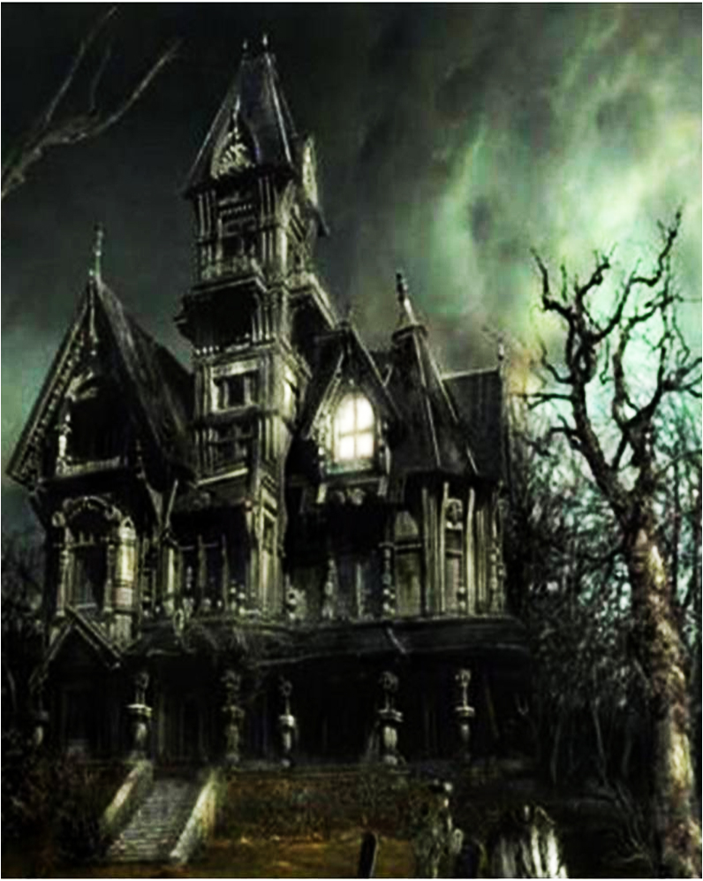
VEN A DISFRUTAR DE UNA NOCHE DE HALLOWEEN DIFERENTE CON UNA PROYECCIÓN DE VIDEO EN LA PLAZA MAYOR Y PASAJE DEL TERROR EN EL LOCAL SOCIO CULTURAL "EL LABERINTO DE LOS MALDITOS"
PASE GRATUITO PARA TODOS LOS VALIENTES.
SOPAS DE AJO PARA ENTRETENER LA "TERRORIFICA" ESPERA.

